Tabel 1. Karakteristik pasien di IGD
 | Kasus 1 | Kasus 2 | Kasus 3
Keluhan Utama (IGD) | Ny R (52) datang dengan keluhan nyeri ulu hati dan dada berdebar-debar, keringat dingin, nyeri dada, dan sesak di dada yang semakin memberat sejak pagi sebelum datang ke rumah sakit. | Ny SH (66) datang dengan keluhan batuk berdahak 6 hari terakhir, dan dada sesak. | Tn.H (41) datang dengan keluhan lemas pada tangan dan kaki kiri sejak 1 jam yang lalu sebelum masuk rumah sakit. Disertai demam sejak pagi sebelum masuk rumah sakit dan diare 6x/hari
Riwayat Penyakit Dahulu | Hipertiroid – rutin berobat | Jantung – rutin berobat | Hipertiroid – tidak berobat sejak 2018
Pemeriksaan Fisik (IGD) | Compos mentis, TD: 155/98 mmHg, suhu 36ºC, nadi 175x/menit, RR 24-26x/menit, SpO2: 99%, NEWS*: 7  Thorax: ronki +/+ | Compos mentis, TD: 191/124 mmHg, suhu 36.3ºC, nadi 98x/menit, RR 30x/menit, SpO2: 94%, NEWS*: 7, Thorax: wheezing +/+, ronki +/+ | Compos mentis, TD: 122/80 mmHg, suhu 38.4ºC, nadi 97x/menit, RR 30x/menit, SpO2 97%, NEWS*: 7. Thorax: bunyi jantung ireguler. Neurologi: Ekstremitas motorik atas: 5555/1111 Ekstremitas motorik bawah : 5555/1111
Pemeriksaan Laboratorium (IGD) | Leukosit 13,500/µL; AST: 187,6 U/L; ALT: 77,5 U/L. BGA: pH: 7,1; PCO2: 29,6 mmHg; pO2: 396,5 mmHg; BE: -19,4 mmol/L; TCO2: 10,0 mmol/L; HCO3: 9,0 mmol/L; ST HCO3: 10,2 mmol/L; SO2: 99%; laktate: 6,92 mmol/L; Troponin T: 1907 ng/L. | AGD: pH: 7.366; PCO2: 43,3 mmHg; pO2: 88,4 mmHg; BE: -1,2 mmol/L; TCO2: 25,8 mmol/L; HCO3: 24,4 mmol/L; ST HCO3: 23,2 mmol/L; SO2: 96,7%; laktate: 1,36 mmol/L; P/F ratio: 276,25; Troponin T: < 40 ng/L. | Hb: 12,0 g/dL; CK-MB: 44 IU/L; albumin: 3,35 g/dL; CRP 31,3 mg/L; kalium 2,80 mmol/L; klorida 106,0 mmol/L; APTT 156,7 detik (46x lebih dari kontrol).
Tatalaksana (IGD) | Bisoprolol 1x5 mg PO, propranolol 1x40 mg PO, PTU 1x100-200 mg PO, pro ICU | Bisoprolol tab 1x1/2 PO, digoxin tab 1x1/2 PO, O2 nasal cannula 3 lpm (SpO2: 99%), pro ICU non ventilator | Bisoprolol 5mg tab 1x1, digoxin 1x1 tab, O2 nasal cannula 3 lpm, pro ICU
*NEWS: National Early Warning Score
Tabel 2. Skoring keparahan pada ketiga kasus
 | NEWS | APACHE II | Predicted Death Rate | TSH-s (uIU/mL)
Kasus I | 7 | 15 | 21% | <0.005
Kasus II | 7 | 9 | 9,9% | 0.054
Kasus III | 7 | 8 | 8,7% | <0.005

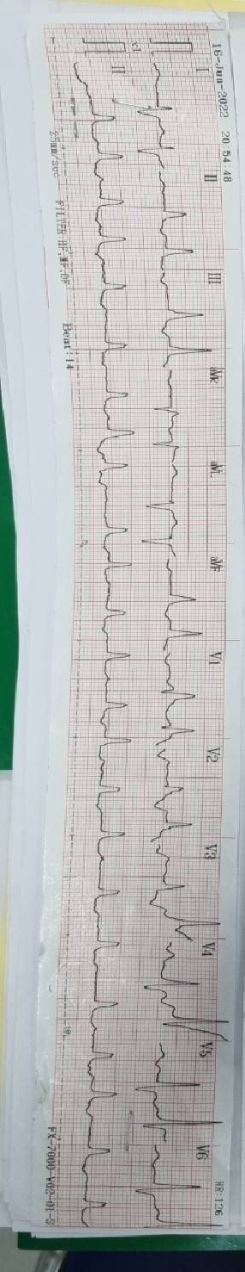

Gambar 1. EKG Ny. R menunjukkan SVT dan ST elevasi di V4-V5

Gambar 2. EKG Ny. SH menunjukkan AF RVR, RBBB komplit, dan iskemia miokard

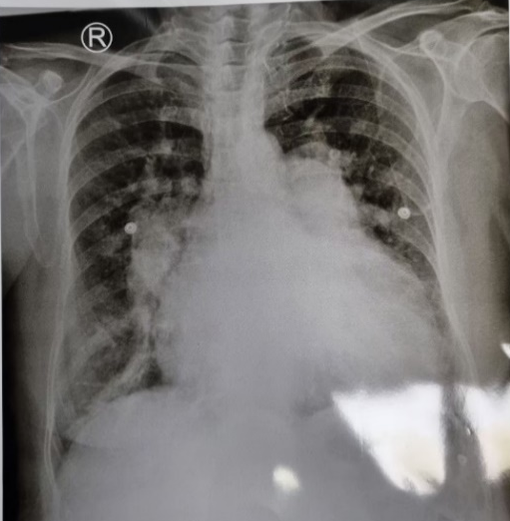

Gambar 3. Foto toraks PA dengan edema pulmonal, kardiomegali, dan gambaran hipertensi pulmonal.

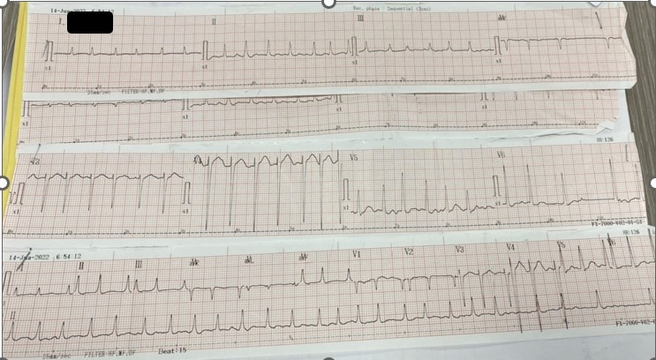

Gambar 4. Gambaran EKG Tn. H menunjukkan ST depresi pada V1, V6, II, III, aVF, AF RVR dan LVH
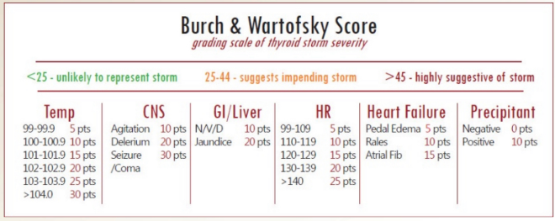

Gambar 5. Burch & Wartofsky Point Scale.⁵

Gambar 6. Algoritma gagal jantung pada badai tiroid.¹⁰

